 | Деятельность учителя | Деятельность учащихся
1.Организационный момент. | Мы отправляемся в путешествие из Канонерки в Арктику на Северный полюс.  Арктика– это зона островов, лежащих около Северного полюса , это - царство холода, снега и льда. Освоение Арктики началось с 1920-х г.г. станцию "Северный полюс-1”-это почти 100лет назад. Попасть в эти места можно было только воздушным путём. Экспедиция ледокола «Арктика» на Северный полюс 1977 года, завершившаяся первым достижением Северного полюса кораблём в надводном положении.  - А на чём поплывём, вы скажете, отгадав загадку:  Волны носом рассекаю,  Все дороги в море знаю,  Из одной страны в другую  Без колёс людей везу я. (На корабле.)  Вот и наш корабль.  Прошу приобрести билеты.  Откроем свои бортовые журналы (тетради), запишем дату нашего путешествия.  Подумайте, ребята, и скажите, что понадобится для успешной работы на уроке математике? творчество, активное участие, воображение…) Я вам предлагаю формулу трёх «У»- уверенность, успех, удовольствие.  Эти качества нам помогут успешно поработать. Пожелаем всем удачи, за работу, в добрый час!  Опрос домашнего задания | Дети хором рассказывают физминутку и показывают движения.
2.Актуализация знаний. Устный счет.  Сравни:  525 1700  1700 2010  2010 525 | Ребята, давайте проведем разминку ума.  Река Иртыш это самая длинная в мире река-притока, она является главным притоком Оби. При этом длина Иртыша превышает длину самой Оби.  Иртыш протекает по территории трех стран: КНР Китай (на протяжении 525 км.), Казахстана (1700 км.) и конечно же России (2010 км.). ОН берет свое начало на восточных склонах горного Алтая, что на границе Монголии и Китая. Здесь река носит название Черный Иртыш | Дети решают пример и сравнивают
3.Совместное «открытие» нового. | . . Н севере Омской области Ирыш уже течет по тайге пока, вблизи Ханты-Мансийска, не впадает в Обь.  «Кубик»1.2.3.4.5.6  Распределительное свойство.  14*5 70:5-закрепление  26*3 78:3 - новое  Теперь отложим ручки и приведем физминутку.  Столько раз ногою топнем - 12 : 6,  Столько раз руками хлопнем - 24 : 4,  Мы присядем столько раз - 42 : 7,  Мы наклонимся сейчас - 18 : 3,  Мы подпрыгнем ровно столько -6 : 6.  Ай да счёт! Игра и только!  - Отдохнули и снова в путь! | Дети отвечают, используя распределительное свойство
4.Первичное закрепление. | Карское море Карское море —давно проторенная дорога для судов. Именно здесь, в Карском море, погиб в 1942 году ледокол «Сибиряков», принявший неравный бой с линкором, отвлекший его на себя и спасший тем самым от гибели караван с ценными грузами.  Задача  Медведица поймала 57 рыбок и разделила их поровну на 3. Сколько досталось каждому? | Дети работают с задачей.  Выдвигают разные предположения
5. Работа над вторым выводом. | - Вы знаете, что в Арктике очень холодно. В Арктике несколько месяцев не заходит солнце - продолжается полярный день.  Работа в парах.  Найди ощибку:  6 ·7=43 48:8=6 24:6=3  54:6=9 6·3=37 6 ·6=36  2 · 6=12 36:6=8 45: 5=8 | Дети работают с задачей.  Выдвигают разные предположения  Решают примеры.  Работают в парах.
6. Самостоятельная работа. | Выбор задания на усмотрение ученика. Дифференцированная работа.  1 уровень: Распредели поровну  69 рыбки в 3 аквариума;  2 уровень: Распредели поровну 86 рыбок в 2 аквариума;  3 уровень: Распредели поровну 840 рыбок в 4 аквариума. | Каждый ученик выбирает любое задание и записывает его в тетрадь.
8.Итог урока. | Что за чудо-чудеса:  Загорелись небеса!  Ой, горит-пылает пламя  Над сверкающими льдами!  Кто зажег огонь чудесный,  Золотой костер небесный?  Никого за тучей нет.  Это с неба льется свет. (Северное сияние). СЛАЙД № .  Высоко над облаками, на высоте более 100 километров, видно великолепное зеленое и фиолетовое северное сияние - свечение, вызванное частицами с высокой энергией, сталкивающимися с атмосферой на ее границе с космосом.  Какое открытие мы сегодня сделали? Какой новый случай деления и умножения вы узнали? Кому было трудно на уроке? Почему?  -Благодарю всех за урок. Домашнее задание: | Выслушиваются ответы детей.  Формирование умения строить речевое высказывание

Конспект урока математики по теме:

«Путешествие в Арктику»
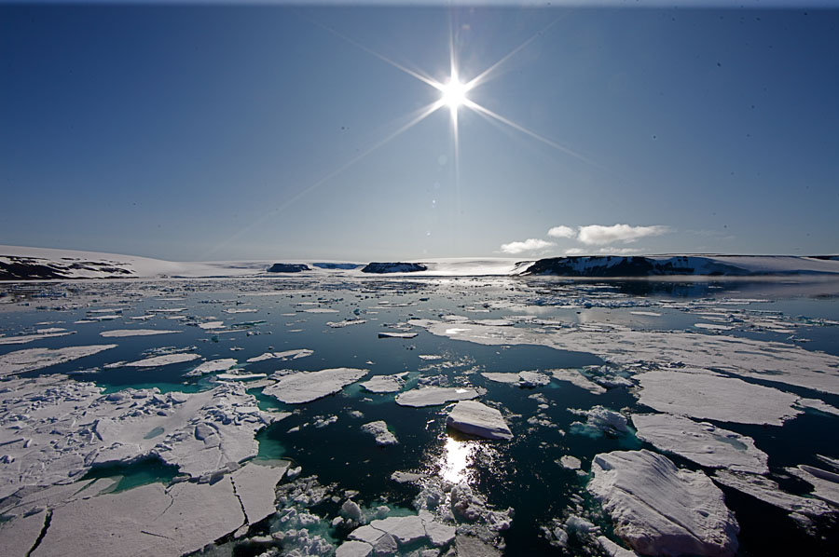

Подготовила и провела
учитель начальных классов
КГУ «Канонерская средняя школа»
Тулубаева О.В.

Тема: Деление и умножение вида 78:3, 26*3
Цель: Формирование умений выполнять деление двузначного числа на однозначное; выбирать удобный способ вычислений.
Задачи:
Образовательные: Знакомство с правилом деления суммы на число.
Развивающие: Способствовать развитию внимания, памяти и мышления.
Воспитательные: Воспитывать навыки самоконтроля, интерес к предмету.
Оборудование: компьютер, проектор, таблица «Деление суммы на число».

